Peter de Volder Schilderijen / olieverf

2023

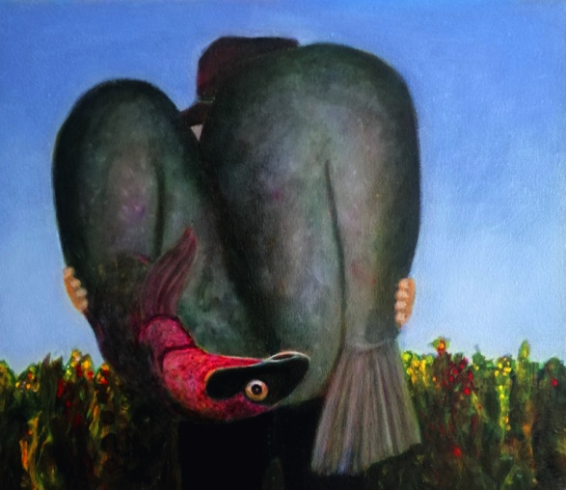

Big Fish 30x35 cm.

Ik zocht op het internet naar afbeeldingen van vissen maar vond vooral ook ruige mannen met een trotse blik boven hun zojuist gevangen prooi: big fish. Ook een goede film trouwens.

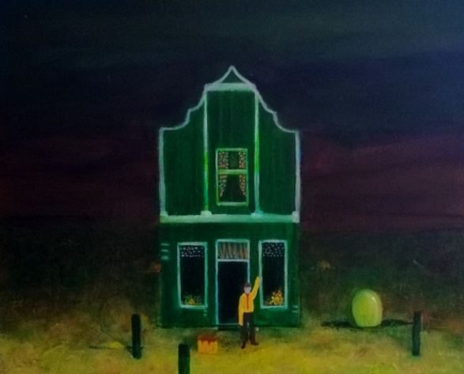

Bye Bye, 24x30 cm.

Voor het Zaanse huisje zwaait een man iemand uit. naast hem een koffer. die is achtergelaten. Of hij vertrekt zelf ook, zo meteen. Uit de grond komt een ei. op verschillende plekken. Geboorte.

2022

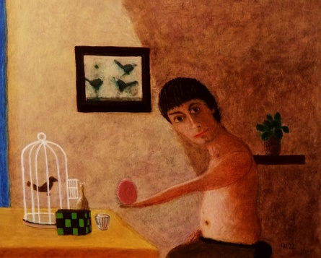

2022 Het ei. 24x30cm.

De man biedt een ei aan, los op zijn hand, en kijkt ons aan alsof we nog goedkeuring moeten geven. Een vogelkooi met tralies alleen aan de voorkant, het deurtje geopend, een tamelijk abstract schilderij van vogels. Ik was blij met de huid. Huid schilderen is uitvogelen hoe licht en hoe donker, hoe warm of kouder. Dat kan op zoveel manieren.
Met eigen lijst, donker met vergulde binnenkant (dun).

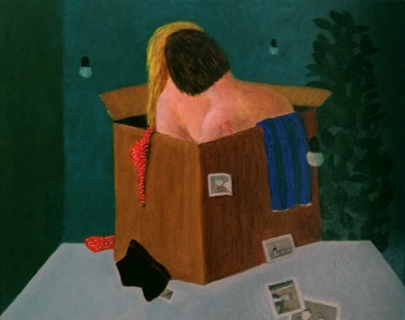

2022 Op tafel 24x30cm
Een liefdespaar in een kartonnen doos, op tafel. Hun eigen wereld. De foto's vertellen een eigen verhaal, 3 peertjes vanaf het plafond dichtbij en verder weg. Een groene plant.
Blij met de personen die opeens opduiken in mijn werk en ik denk: wow, dit miste ik, dit is het!

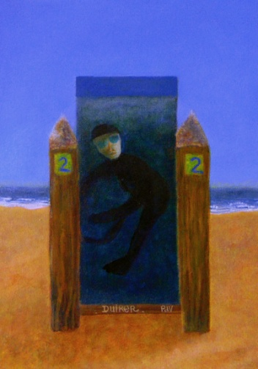

2022 Duiker aan zee. 35x25 cm.

realisme / surrealisme. Duiker aan zee, dus niet in zee. In een kastje water, of een grotere kast. Nou nee, meer een nauwe ruimte. Ze kijkt desondanks vrolijk. Het is een ze. Voor mij. Het kan natuurlijk allemaal niet, en het past ook niet, in het water de duiker, en die kast binnen het schilderij is ook krapjes bemeten. De zee is oneindig groot. Het strand trouwens ook.

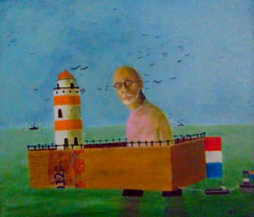

2022 zelfportret op zee. 35x40 cm
In een kartonnen doos waarop een vuurtoren en hekwerk. Ik trek 2 schepen. Het heeft iets van een kinderfantasie, of een vredige droom. Een kunstwerk dat ik ken, van Pieter Engels, heet: The sea, The sea always moves me. Daar heeft het idee ook wel iets mee, maar onze uitvoering is totaal anders.
Ook het schilderen is mijn onderwerp. Hoe schilder ik stof, karton, een gezicht, het zeewater. Noordzee. Hollands realisme.

